"У мамы, как солнышко, нежные руки..."
Автор: Авчинникова Ольга Николаевна, воспитатель МДОУ № 18
Цель: Воспитание у дошкольников любви и глубокого уважения к самому дорогому человеку: матери.
Программное содержание: Воспитание социально-нравственных качеств у детей - любви, нежности, заботы, по отношению к матери.
Создание положительных эмоциональных переживаний детей и родителей от совместного проведения мероприятия.
Ход мероприятия:
Воспитатель 1: Слово "мама" звучит одинаково почти на всех языках мира! И когда стали так называть матерей, никто уже не знает. Но это говорит о том, все люди почитают и любят своих матерей!
Воспитатель 2: Безмерная любовь к матери заложена в нас самой природой. Как сказал писатель Л .Сухоруков: "Сердце матери - это вселенская бездна любви, заботы и всепрощения!"
Воспитатель 1: С Днем матери Вас, дорогие наши мамочки! Этот праздник посвящаем Вам! Пусть этот праздник будет светлым и запоминающимся!
А в праздник принято дарить подарки. Мы решили не отступать от этой замечательной традиции и в самом начале нашего праздника подарить мамам:
Встречайте! Лучший подарок - это ваши дети!
Дети перестраиваются в полукруг и читают по очереди:
1. Как хорошо, когда есть мама, ее улыбка - так чудесно,
Когда она всегда есть с нами, друзья! ведь это так прелестно.
2. Только просыпаюсь - улыбаюсь я, солнышко целует ласково меня!
Я смотрю на солнце - маму вижу я; Солнце - это мама, милая моя!
3. Наступает вечер, скоро спать пойду, и качает вечер раннюю звезду.
Песенку о звездах снова слышу я: напевает мама милая моя!
4. Мы желаем нашим мамам никогда не унывать,
С каждым годом быть всех краше и поменьше нас ругать!
Воспитатель 2: А сейчас мы споем для Вас песенку.
"Мамина песенка" М. Пляцковский
Дети садятся на стульчики.

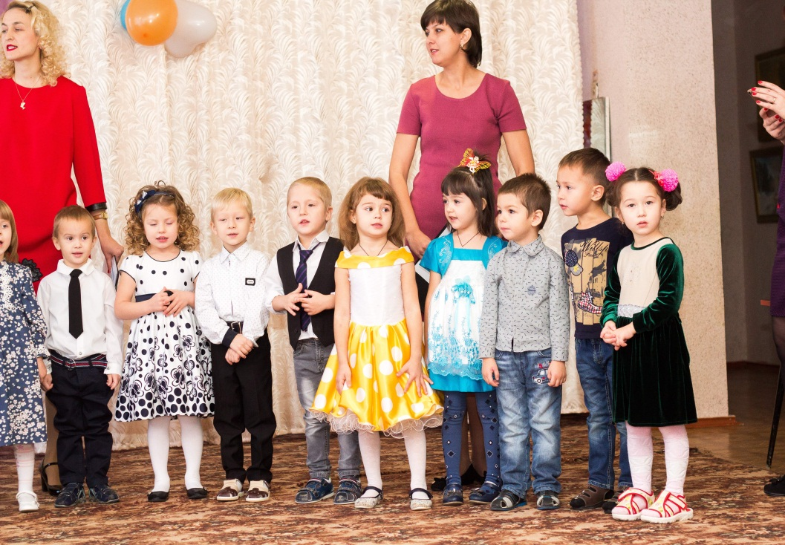

Воспитатель 1: Сегодня вас ожидают встречи с играми, конкурсами, стихами, а возможно и неожиданностями. А вот будет ли сегодня весело, зависит от нас всех, дорогие друзья.

1 ребенок:
От чистого сердца
Простыми словами
Давайте ребята
Расскажем о маме.
2 ребенок:
Почему, когда я с мамой
Даже хмурый день светлей?
Потому что, потому что
Нету мамочки милей.
3 ребенок
Почему когда мне больно,
К маме я спешу скорей?
Потому что, потому что
Нету мамочки нежней!
4 ребенок:
Почему, когда мы вместе
Я счастливей всех на свете?
Потому что, потому что
Нету мамочки добрее!

Мама всегда и во всем самая-самая! И сегодня мы предлагаем мамам участие в конкурсе вместе со своими детьми!
Наш первый конкурс называется "Узнай ребёнка по ладошке": Мамам предстоит с закрытыми глазами найти своего малыша.
Дети встают в круг. Мамам по очереди завязывают глаза и предлагают найти ребенка.
Воспитатель 2: Конечно же, мама и с закрытыми глазами найдет своего малыша! А сейчас предлагаем послушать частушки в исполнении наших ребят!
- Мама, мамочка моя, больше всех люблю тебя !
Нарисую твой портрет, подарю тебе букет!
- С папой мы сидим скучаем, и скучает пёс наш Гром;
придет мамочка с работы, оживится все кругом!
- А сегодня утром в садик меня мама провожала;
не скучай, моя родная, у ворот я ей сказала!
- (Хором) Подрастем и будем сами мы заботиться о маме,
чтобы мама не грустила и всегда меня любила!
Воспитатель 1: О маме сложено очень много песен, стихов, пословиц и поговорок. Давайте и мы с вами сейчас попробуем сложить свое стихотворение для мамочки. Я буду задавать вам вопросы, а вы отвечать мне все вместе:
- Кто пришел ко мне с утра?- МАМОЧКА!
- Кто сказал: «Вставать пора!»- МАМОЧКА!
- Кашу кто успел сварить? - МАМОЧКА!
- Чаю в чашку кто налил? – МАМОЧКА!
- Кто же в садик нас собрал? – МАМОЧКА!
- Кто меня поцеловал? – МАМОЧКА!
- Кто же дома все убрал? – МАМОЧКА
- Кто любит наш веселый смех? – МАМОЧКА!
- Кто на свете лучше всех? – МАМОЧКА!

Воспитатель 2: Следующий конкурс «Хозяйка»
Наши мамы – замечательные хозяйки. По магазинам ходят, все цены знают. Сейчас проведем блиц – турнир:
Сколько стоит: - килограмм бананов?- литр кефира?- молоток?- пачка сливочного масла?- губная помада?

Воспитатель: Молодцы мамы. Мама, мамочка... А что самое важное для ребенка? Это, конечно, родной дом и мамочка, которая всегда пожалеет и назовет самыми добрыми и нежными словами — и солнышком, и котенком, и зайчиком. Вы ведь так называете своих детей? Но у каждого есть свое домашнее, ласковое имя. А какое именно, нам поможет узнать конкурс. (угадай, кого позвали)
Конкурс «Позови меня»
Дети поворачиваются спиной к залу, а мама зовет их, кого позвали - отзывается.

Воспитатель 1:А сейчас ребятки скажут нам, какими добрыми и ласковыми словами они называют своих мам!
- Любимая; роднулечка; ласковая; солнышко; милая; хорошая; звездочка; мамулечка - красотулечка!
Воспитатель 2: Молодцы, ребята. Нам бы хотелось, чтобы вы по чаще так называли своих мам.
Воспитатель 1: Следующий конкурс называется "Запеленай младенца". Давайте посмотрим, не разучились ли мамы пеленать малышей?
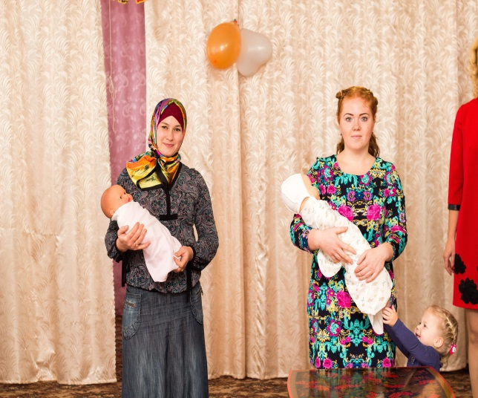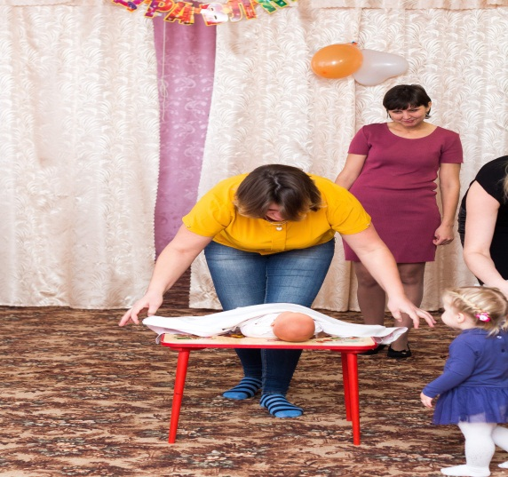

Воспитатель 2: Молодцы мамочки! Никто еще не забыл, как пеленать младенцев. А сейчас мы приглашаем мам на танец.
"С мамочкой вместе мы рядышком идём"

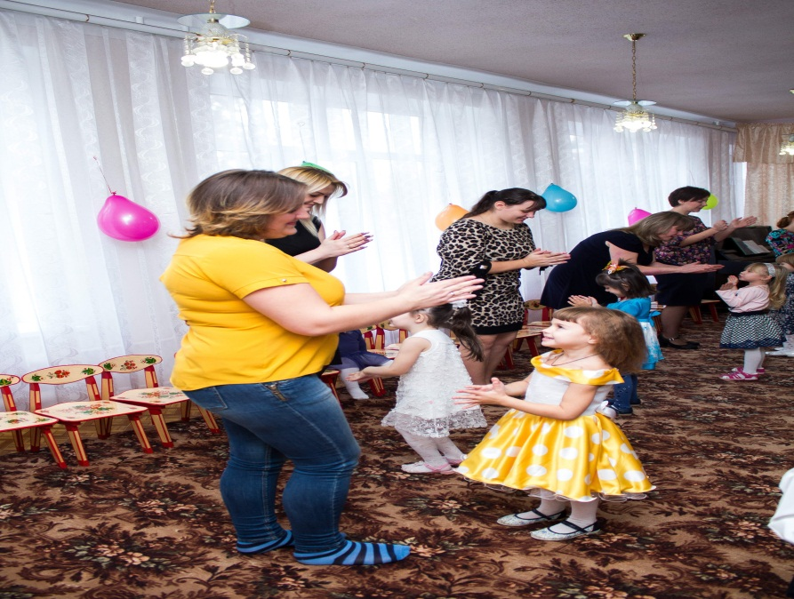

Воспитатель 1: Переходим к следующему конкурсу. Он называется "Наряди дочку". Подходите, мамы, к столу, здесь вы найдете все необходимое.

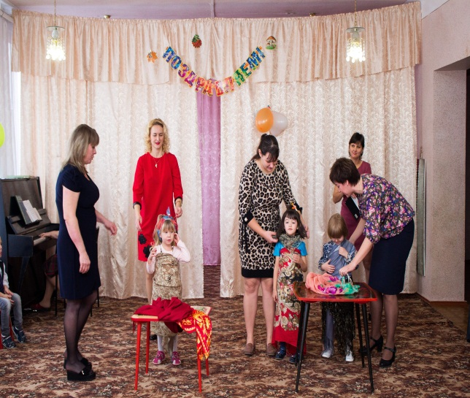

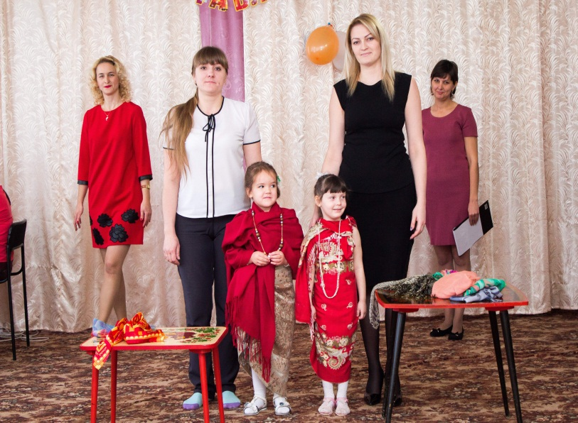

Воспитатель 2: Да! Наши мамы - прирожденные модельеры и стилисты! Сколько вкуса вы вложили в наряды своих дочек! Молодцы!
Воспитатель 1: А сейчас - "Море поцелуев"! Именно так называется наш следующий конкурс. Здесь в обруче лежат маленькие "поцелуйчики" (контур губ из красного картона). Чем больше вы их соберете, тем больше вы поцелуете своих малышей!
Воспитатель 2: Сначала поцелуи собирают мамы, а потом малыши! Ну-ка, посмотрим, кто кого больше зацелует - мамы или малыши? 1,2, 3- начни!

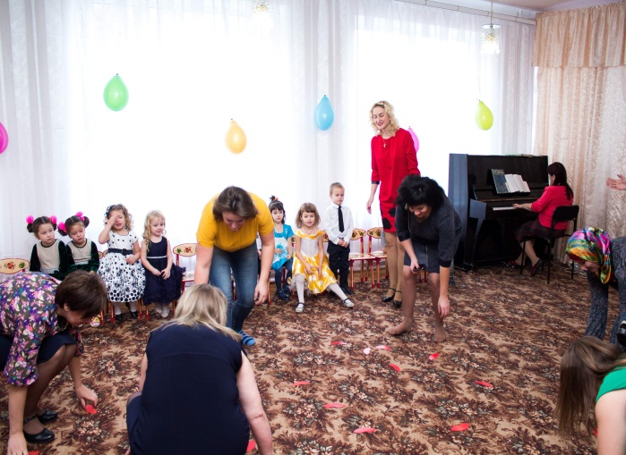

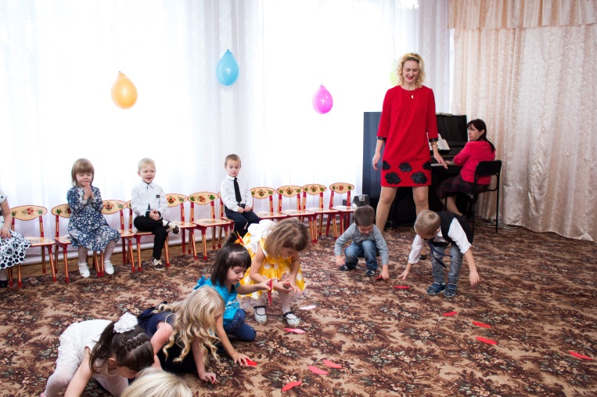

Воспитатель 1: Ну, вот и подошли к концу наши веселые конкурсы, которые мы провели, чтобы порадовать Вас, дорогие наши мамы! Предлагаю послушать стихотворение о маме.
- Мама, очень-очень я тебя люблю!
Так люблю, что ночью в темноте не сплю.
Вглядываюсь в темень, зорьку тороплю.
Я тебя все время, мамочка, люблю!
Вот и зорька светит, вот уже рассвет.
Никого на свете лучше мамы нет! /К. Кубилинскас/
Воспитатель 2: А сейчас подарок для Вас, мамы! У наших деток - сердца нежные и чистые, любящие своих мамочек. Поэтому они дарят свои сердечки Вам - самым любимым и близким!
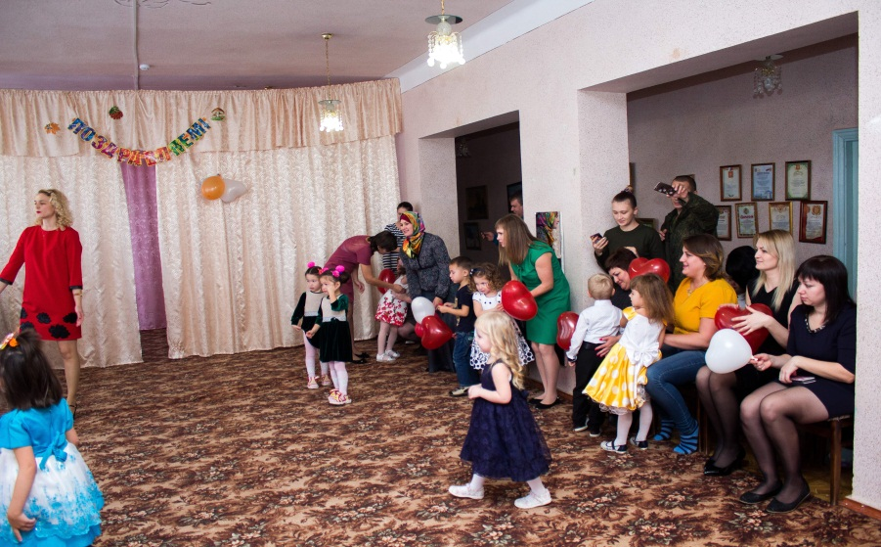
В заключении нашего праздника мы дарим Вам песню:
«Мама милая моя»
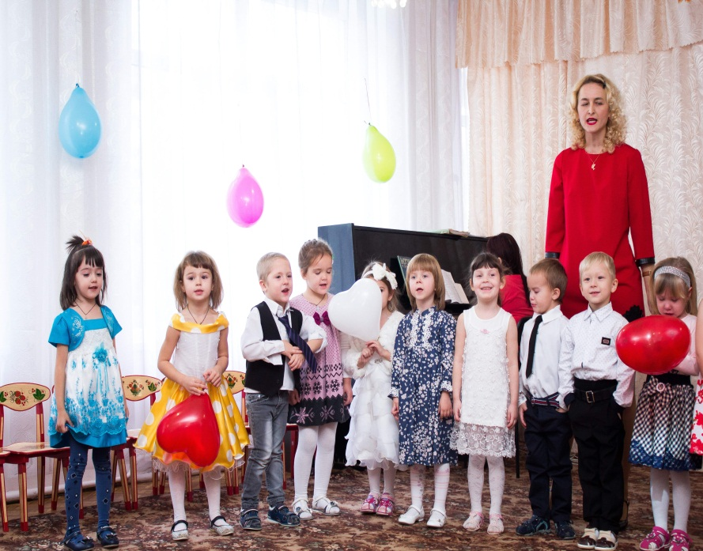
Воспитатель 1: Дорогие наши мамы, мы ждем Вас в нашем саду снова и снова, и надеемся, что наш праздник удался! А теперь приглашаем Вас на чаепитие!

